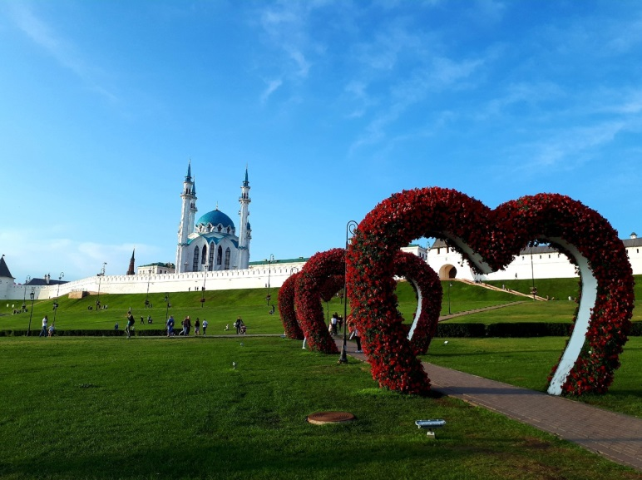
КАЗАНЬ-ЧЕБОКСАРЫ
1 день. Выезд из Брянска, Орла, Рославля.
2 день. Прибытие в Казань. Завтрак. Отправляемся на автобусно-пешеходную экскурсию по тысячелетнему городу, которая познакомит вас с его ярчайшими достопримечательностями. Во время экскурсии вы сможете увидеть красочные улицы, площади, великолепную архитектуру города, а также узнаете захватывающие легенды Казанского ханства, почувствуете себя героем древнего города Казань.
В ходе обзорной экскурсии перед Вами предстанут:
- здание – парусник Татарского академического театра им Г. Камала;
- овеянное легендами озеро Кабан;
- сказочный дворец - театр кукол "Экият";
- Казанский Университет, где учились В.И. Ленин и Л.Н. Толстой;
- площадь Свободы – культурный и административный центр Казани, где находятся здание Правительства, Театр оперы и балета, Городская ратуша, Большой концертный зал;
- Богородицкий монастырь и его святыня Казанская икона Божией Матери;
- Загс Чаша в виде котла;
- татарская деревня «Туган авылым» («Родная деревня»)
Вариант 1. Для групп 20 и более человек: Участие в этнографическом фольклорном проекте «Татар Базар». Программа состоит из четырех частей:
1. Музыкальное приветствие, на котором мы знакомим туристов с татарскими музыкальными инструментами, музыкой, разучиваем татарские танцы;
2. Посещение музейной комнаты, в которой туристы знакомятся с убранством татарского деревенского дома, обычаями и одеждой татар;
3. Фото с татарскими бабушкой (эби) и дедушкой (бабай). Изучение татарских слов;
4. Угощение туристов чак-чаком, мастер-класс по вышивке национальных головных уборов (тюбетеек), рассказ о сувенирах, присущих только нашей республике, свободное время для покупок.
Вариант 2. Для групп менее 20 человек: Посещение национального магазина «Бэхетле», где из большого выбора татарских вкусностей можно купить вкусные сувениры и подарки домой для себя и своих близких.
Обед.

Внешний осмотр Храма всех религий – храма, объединяющего современные и исчезнувшие религии под одной крышей. По идее Ханова, новое здание должно было включать в себя элементы всех крупных религий. Архитектор и эзотерик стремился продемонстрировать всем людям, что Бог один и нет смысла вести длительные споры по разделению религиозных взглядов. В его произведении строительства настолько удачно переплетаются многие вероисповедания, создавая общую одухотворенную картину, что уже и тяжело различить отдельные элементы.

Заселение в отель после экскурсионной программы.

3 день. Завтрак. Сбор в холле гостиницы, отправление на пешеходную экскурсию по городу.

Посещение Казанской крепости – Казанский Кремль – главная достопримечательность города, памятник всемирного наследия ЮНЕСКО;
- Спасская башня – главные ворота Кремля;
- мечеть "Кул Шариф" – главная мечеть города и республики;
- корпус Юнкерского училища;
- Благовещенский собор;
- пушечный двор;
- резиденция президента РТ (губернаторский дворец);
- символ Казани - знаменитая «падающая» башня ханши Сююмбике.

Пешеходная экскурсия по улице Баумана. Улица Баумана — это любимое место для прогулок казанцев и гостей города. В ходе экскурсии участники сделают много удивительных открытий — россыпи фонтанов («Лягушки», «Голуби», «Су-анасы»); колокольня и церковь Богоявления, где крестили Федора Шаляпина; посетят памятник Шаляпину - первый памятник этому выдающемуся оперному певцу в мире (уроженцу Казани); здание Национального банка, из которого был украден золотой запас Российской империи; нулевой меридиан. Узнают историю памятнику Коту Казанскому и копии роскошной кареты, на которой во время своего визита в 1767 году по Казани передвигалась Екатерина II.
Обед.
Пешеходная экскурсия по Старо-Татарской слободе. Старо-татарская слобода — это уникальный район в центре Казани с неповторимой архитектурой, богатым культурным наследием и живой историей. Старо-татарская слобода — некогда один их духовных и торговых центров города, где словно на плодоносном черноземе вырастали поэты и мыслители, разворачивались купцы, творили народные умельцы. Достаточно вспомнить имена Ш.Марджани, К.Насыри, Г.Тукая, Ф.Амирхана, К.Фукса, Ф.Шаляпина. Старо-татарская слобода представляет собой единственный сохранившийся комплекс памятников периода формирования татарской нации в конце XIX – начале XX века. Это образцы доходных домов, торговые, промышленные и жилые усадебные комплексы, старинные улицы с домами, принадлежавшим известным людям, мечети и церкви — все это по-новому откроет для Вас историю и культуру прекрасного города Казань.
Посещение музея Чая. Просмотр экспозиции. За время интересной экскурсии от наших увлеченных и опытных гидов вы узнаете:
- Происхождение чая и его виды;
- Способы заваривания чая;
- Чайный путь из Китая в Россию;
- Чай в России и Англии;
- Чай у крестьян;
- Чай в советский период;
- Как проходит татарское чаепитие. За большим столом наших гостей ждет ароматная чашечка чая с татарским десертом “Чак-Чак” в исторической усадьбе дома Кушаевых
Свободное время в центре города.
При покупке тура не позднее 3-х недель до его начала В ПОДАРОК!!!
Вечерняя экскурсия «Огни Казани».
С наступлением темноты древняя столица превращается в город из сказок «Тысячи и одной ночи», а его здания и набережные сверкают как изумруды в море миллионов огней. Улицы с тысячелетней историей предстанут перед вами в новом свете.
Во время путешествия в сказку вы увидите красивейшие уголки ночного города: Старо-Татарскую слободу в отражении вод озера Кабан, волшебный замок театра кукол, Дворец бракосочетания «Чаша», охраняемая семействами барсов и зилантов, Дворец Земледельцев с гигантским бронзовым деревом и россыпи огней Кремлевской набережной.
4 день. Завтрак. Выселение из гостиницы с вещами. Отправление на экскурсию в столицу Чувашии – Чебоксары.
Прибытие в Чебоксары. Встреча с экскурсоводом.
«Добро пожаловать!» - торжественная встреча гостей в чувашском национальном костюме с чебоксарскими конфетами, солнышком-радугой.
Автобусная экскурсия «Чебоксары – столица Чувашии». Обзор 3-х районов столицы с посещением исторической набережной. Выходы у театра Оперы и балета с видом на Певческое поле, в парке Победы, откуда открывается вид города с высоты птичьего полёта, на Красной площади и бульваре купца Ефремова, где находятся «0» километр, пешеходный Арбат с сувенирными лавками.
Обед.
Посещение одной экспозиции Чувашского Национального музея - экспозиция история чувашского народа и чувашского края с IX в. до начала XX в.
В экспозиции отражена эпоха монголо-татарского ига. Центром историко-художественной композиции является диорама «Они отбили врага». Этот отрезок истории характеризуют клад джучидских монет, керамические изделия, карта «Монголо-татарские улусы», предметы вооружения, представленные в экспозиции.
Экспозиция зала и интерьеры знакомят с особенностями традиционной культуры чувашского народа, бытом, основными занятиями населения: резьбой по дереву, вышивкой, ткачеством и другим.
С использованием мемориальной мебели воссоздан интерьер столовой купеческого особняка: фотографии и портрет Михаила Ефремова, купца 1-й гильдии.
Свободное время для посещения сувенирных магазинов и магазинов местных производителей.
Завершение программы, отправление домой.
5 день. Прибытие в Брянск, Орел, Рославль.

В стоимость тура входит:
* транспортное обслуживание по программе;
* проживание в гостинице 2 ночи, 2-местные номера с удобствами (гостиница «Биляр Инн»/ «Татарстан» или аналогичная);
* питание – завтраки и обеды;
* экскурсионное обслуживание и входные билеты по программе.
Дополнительно (по желанию группы):
* расходы, не предусмотренные программой.

ВАЖНО! Компания «Делимир-Вояж» оставляет за собой право вносить некоторые изменения в программу тура без уменьшения общего объема и качества услуг.
При группе до 19 человек предоставляется микроавтобус Mercedes Sprinter, Ford Transit или аналог.
При группе более 19 человек предоставляется автобус марки Mercedes, Man, Neoplan, Setra, Yutong или аналог.
Компания «Делимир-Вояж» не имеет возможности влиять на задержки, связанные с пробками на дорогах, действиями и мероприятиями государственных органов, в том числе органов ГИБДД, дорожными работами, а также на любые другие задержки, находящиеся вне разумного контроля фирмы. В случае тяжелой дорожной ситуации возможны поздние приезды на экскурсионные объекты, а также заселение в гостиницу.

Стоимость тура указана за 1 человека в рублях на 2023 год
Даты тура | 1-местный номер | ½ 2-местного номера | Школьник до 16 лет
14.06-18.06 | 19900 | 16900 | 16500
12.07-16.07 | 19900 | 16900 | 16500
19.07-23.07 | 19900 | 16900 | 16500
09.08-13.08 | 19900 | 16900 | 16500
16.08-20.08 | 19900 | 16900 | 16500
23.08-27.08 | 19900 | 16900 | 16500
06.09-10.09 | 19900 | 16900 | 16500
13.09-17.09 | 19900 | 16900 | 16500

